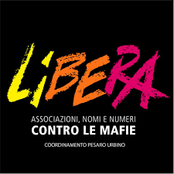
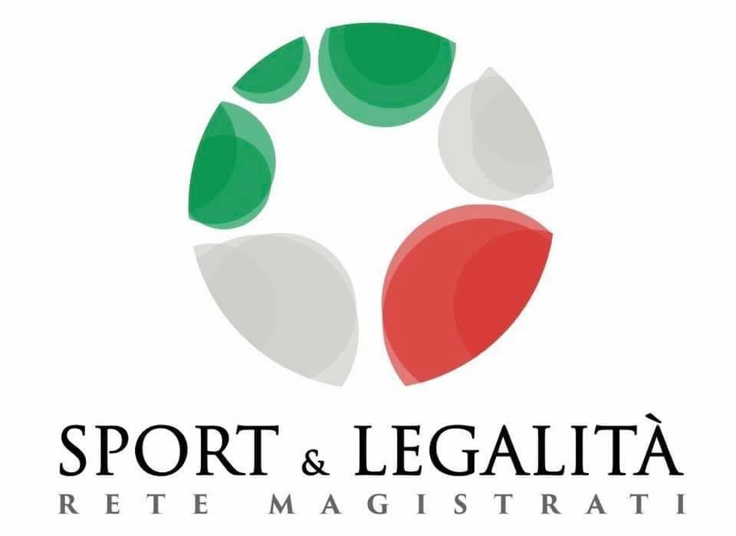

Pesaro 17 Novembre 2021

Comunicato stampa

PROTOCOLLO NAZIONALE DI INTESA TRA LIBERA E LA RETE DI MAGISTRATI SPORT & LEGALITA’

L’associazione Libera - Associazioni, Nomi e Numeri contro le mafie e la rete di magistrati Sport & Legalità hanno concordato la sottoscrizione di un protocollo che permetterà di consolidare le scelte di impegno reciproco di attivare percorsi didattici, formativi e informativi di promozione sul territorio nazionale dei valori costituzionali e dei principi di giustizia e legalità. Quale sede per la sottoscrizione del protocollo è stata scelta la città di Pesaro, nella giornata del
22 novembre 2021

e parteciperanno il Presidente Nazionale di Libera Don Luigi Ciotti, il Procuratore Generale della Repubblica di Perugia Sergio Sottani, il Sostituto Procuratore della Repubblica di Ancona Daniele Paci.

In occasione della firma dell’intesa, i soggetti sottoscrittori Libera e Sport&Legalità, con il patrocinio del Comune di Pesaro, della Provincia di Pesaro e Urbino, dell’Associazione Nazionale Magistrati di Ancona e di Pesaro, dell’Ordine degli Avvocati di Pesaro e della rete Primavera della legalità, con la preziosa collaborazione del Coordinamento Provinciale di Libera, dei professori Paola Fraternale Meloni e Marco De Carolis, hanno organizzato una giornata dedicata alla riflessione sui temi dell’impegno nel contrasto alle mafie, coinvolgendo la società civile, il mondo della scuola e dei professionisti, le associazioni di categoria, i sindacati, le diocesi della Provincia, le istituzioni della città di Pesaro

PROGRAMMA:

- ore 11.00: nell’aula magna del Liceo Marconi di Pesaro, gli studenti della provincia e una rappresentanza degli studenti di altre città delle Marche incontreranno Don Luigi Ciotti e Sergio Sottani
- ore 12.15: nel cortile del campus scolastico, alla presenza degli studenti, Don Luigi Ciotti e Sergio Sottani sottoscriveranno il protocollo tra Libera e Sport&Legalità

- ore 18.00: presso il Cinema Astra di Pesaro, incontro pubblico, sul tema La responsabilità individuale e collettiva nel contrasto alle mafie. Intervengono Don Luigi Ciotti, Presidente di Libera, e Daniele Paci, magistrato della DDA della Procura della Repubblica di Ancona. L’incontro con la cittadinanza e le comunità locali sarà un’occasione di dialogo e di confronto sui temi toccati. Modererà Lorenzo Bernardini, dottorando di ricerca in Global studies presso l’Università di Urbino Carlo Bo.

L’evento ha il patrocinio del Comune di Pesaro, della Provincia di Pesaro e Urbino, dell’Associazione Nazionale Magistrati di Ancona e di Pesaro, dell’Ordine degli Avvocati di Pesaro e della rete Primavera della legalità.

“Sport&Legalita’” è una rete di Magistrati che condividono un progetto di promozione dell’educazione alla legalità e ai valori costituzionali, attraverso l’organizzazione di molteplici attività, quali incontri nelle scuole e nei luoghi pubblici, momenti di formazione di educatori e ragazzi, eventi di carattere sportivo e benefico, pubblicazioni scientifiche. La Rete mira a coinvolgere le giovani generazioni in un percorso di cambiamento culturale, di educazione al rispetto delle persone, dell’ambiente e delle regole di convivenza e di solidarietà.

Per avere informazioni sull’evento mattutino i giornalisti possono rivolgersi ai professori Paola Fraternale Meloni (347081904) e Marco De Carolis (3473203777). Per avere informazioni sull’appuntamento del pomeriggio i giornalisti possono rivolgersi al Coordinamento Provinciale di Libera tramite il referente Peppe Puntarello (3805218129). Per assistere in presenza sia all’evento del mattino che a quello pomeridiano si rammenta che è necessario essere muniti di green pass,

Fiduciosi dell’attenzione che vorrete riporre a questa comunicazione ci auguriamo che la vostra collaborazione possa dare voce e risonanza a questo evento e di potervi avere ospiti per questa intensa e importante giornata.

